SKT, 3G 서비스 신규 가입 중단 발표
- 가입자 감소, 단말 · 장비 노후화, 통신 환경 변화 등 고려해 점진적 서비스 종료 추진
- 신규 가입 중단에 따른 3G 고객 대상 LTE·5G 전환 및 고객 보호 조치에 만전
- 단말 교체 지원 · 요금 할인 등 고객 선호에 맞춘 선택형 전환 지원 프로그램 운영
- 다양한 채널로 서비스 종료 · 지원 프로그램 안내… 디지털 취약계층 별도 안내 예정
엠바고 : 배포 즉시 사용 가능합니다.

[2026. 8. 20.]

SK텔레콤(대표이사 CEO 정재헌, news.sktelecom.com)은 점진적인 3G 서비스 종료 추진 계획을 밝히며, 이에 사전 단계로 3G 서비스 신규 가입을 중단한다고 20일 밝혔다.

SKT는 ▲3G 단말 ▲HD Voice 미지원 LTE 단말*로의 신규 가입, 번호 이동, 기기 변경(유심기변 포함)을 오늘 (20일)부터 중단하고, 해당 고객의 LTE·5G 전환을 지원한다.
*3G 망으로 음성 통화를 제공하여 3G 서비스 종료 이후 서비스 이용 불가

SKT는 2003년 3G 서비스를 시작한 이래 23년간 영상통화, 모바일 인터넷 대중화 등 국내 이동통신 서비스 확산을 선도해 왔다.

다만, ▲3G 가입자·트래픽의 지속적인 감소 ▲3G 단말 및 장비 노후화 ▲차세대 네트워크 중심으로의 통신 환경 변화 등에 따라 종료를 추진하게 됐다.

이미 미국 버라이즌·T모바일·AT&T, 일본 NTT도코모·소프트뱅크·KDDI, 영국 O2 등 글로벌 주요 통신사업자들도 이용자 감소, 주파수 활용 효율화, 네트워크 운영의 지속가능성 등을 고려해 3G 서비스를 종료한 바 있다.

SKT는 3G 서비스 신규 가입 중단에 따라 해당 고객의 LTE·5G 전환을 지원할 예정이다. 또한, 추후 과학기술정보통신부에 종료 승인을 신청해 점진적으로 서비스 종료를 추진할 계획이다.

■ 3G 가입자 편의 고려, 다양한 형태로 전환 지원

SKT는 기존 3G 단말 이용 고객과 HD Voice 기능을 지원하지 않는 LTE 단말 이용 고객(2026년 8월 20일 00시 기준)이 불편 없이 LTE·5G 서비스를 이용할 수 있도록 서비스 전환 지원 프로그램을 마련했다. 전환 고객은 기존 결합할인 및 장기고객 혜택을 동일하게 받을 수 있다.
※ 데이터 함께쓰기 회선 및 스마트기기 회선은 기기 유형에 따라 지원 여부가 달라질 수 있으며, 세부 기준은 T 월드 안내 페이지에서 확인 가능함

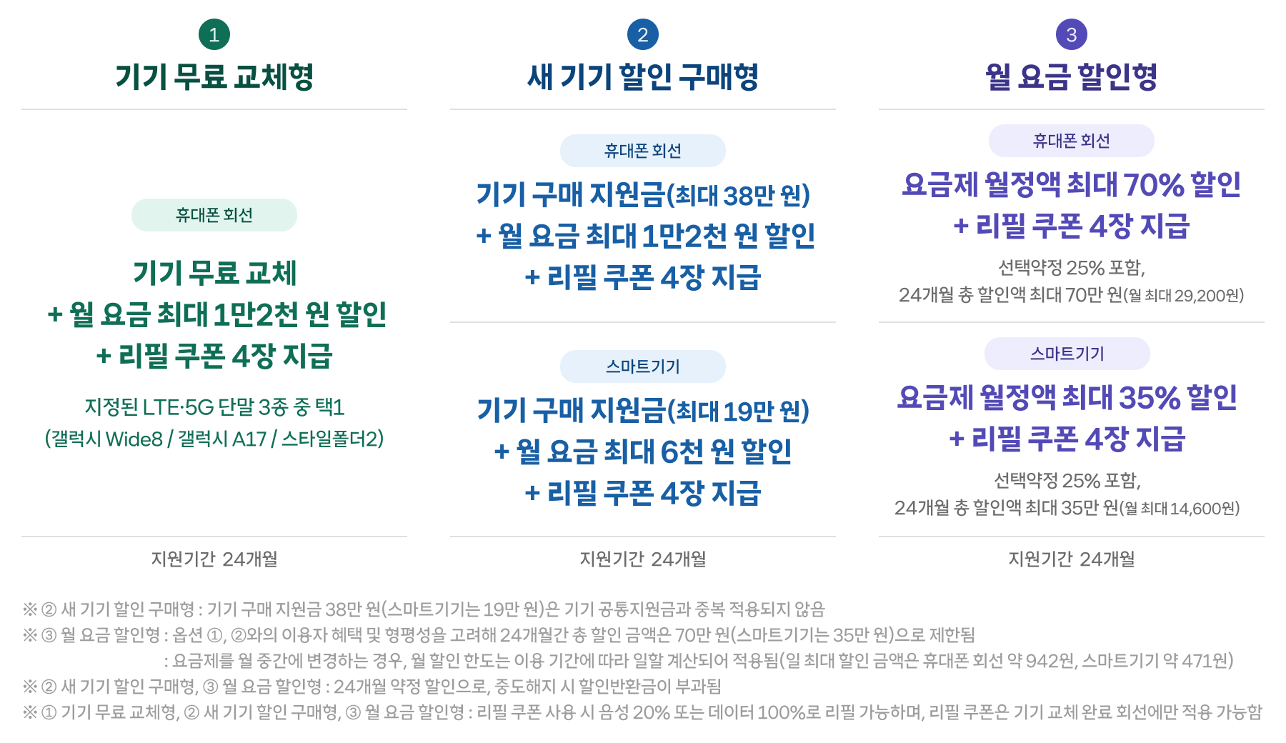
<서비스 전환 지원 프로그램 세부 내용>

지원 대상 고객은 서비스 전환 시 선호에 따라 ① 단말 무료 교체(지정된 LTE·5G 단말 3종 중 택1)와 24개월간 월 요금 최대 1만2천 원 할인 ② 단말 구매 지원금(최대 38만 원)과 24개월간 월 요금 최대 1만2천 원 할인 ③ 24개월간 가입 요금제 월정액 최대 70% 할인(최대 70만 원) 중 하나를 선택할 수 있다. 또, 선택하는 프로그램에 관계없이 리필 쿠폰 4장을 추가로 받을 수 있다.
※ 스마트기기 회선은 ② 단말 구매 지원금(최대 19만 원)과 24개월간 월 요금 최대 6천 원 할인 ③ 24개월간 가입 요금제 월정액 최대 35% 할인(최대 35만 원) 중 하나 선택 가능
※ 리필 쿠폰 사용 시 음성 20% 혹은 데이터 100% 중 한 가지를 선택해 리필 가능하며, 리필 쿠폰은 기기 교체 완료 회선에만 적용 가능(양도 및 선물 불가)

SKT는 고령 고객의 요금 부담을 낮추기 위해, 3G 가입 고객(만 65세 이상)이 LTE·5G로 전환하는 경우 기존 ‘뉴실버요금제(월 9,900원)’에 가입할 수 있도록 했다. 가입 이후 다른 요금제로 변경하지 않으면 해당 요금제를 계속 이용할 수 있다.

서비스 전환 지원 프로그램의 혜택을 받지 않고 서비스를 해지하거나 다른 통신사로 이동하는 고객에게는 4만 원의 해지지원금을 제공한다*. 또한 서비스 전환이나 해지, 타사 이동 과정에서 발생하는 위약금도 면제한다.
※ 스마트기기 회선의 경우 해지지원금 2만 원 제공

서비스 전환 지원 프로그램은 고객 편의를 위해 오늘(20일)부터 시행된다.

■ 다양한 채널 활용해 빠짐없이 알릴 계획… 디지털 취약계층에는 별도 안내 예정

SKT는 3G 가입자에게 ▲문자메시지(MMS) ▲T월드 홈페이지 및 앱 ▲우편·이메일 요금 안내서 등 다양한 채널을 통해 점진적 서비스 종료 계획과 지원 프로그램에 대해 안내할 예정이다.

특히 고령층 등 디지털 이용에 어려움을 겪는 고객은 별도로 안내를 제공하는 등 보다 주의 깊게 챙길 계획이다.

서비스 전환 지원을 원하는 고객은 전국 T월드 매장, SKT 고객센터, 공식 온라인몰 ‘T 다이렉트샵’을 통해 신청할 수 있다.

윤재웅 SKT 프로덕트&브랜드본부장은 “3G를 오랫동안 이용해 오신 고객 한 분 한 분의 상황을 세심하게 살피며 전환을 지원하겠다”며, “모든 고객이 보다 안정적이고 편리한 통신 서비스를 누릴 수 있도록 네트워크 품질과 서비스 경쟁력을 지속 강화하겠다”고 밝혔다.

※ 관련 Q&A는 SKT 뉴스룸(news.sktelecom.com/229460)에서 확인하실 수 있습니다.

